

**Maternelle**

**Petite section**

**Liste des fournitures**

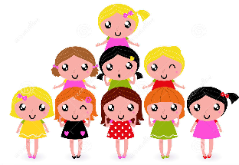

Ecole  *Année scolaire 2022 / 2023*

**2 livrets d’activités**

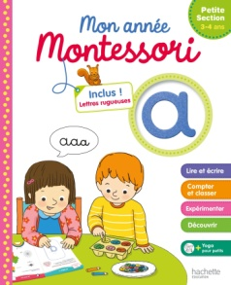

3-4 ans Paru le 28 juin 2017

Hachette éducation.

**ISBN  2017012122**

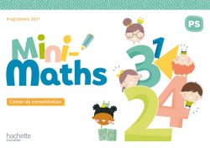

Mini-Maths Petite section

Hachette éducation

**EAN** 9782011000484

**FOURNITURES :**

* 1 boîte de mouchoirs
* 1 petit sac à dos
* 1 imperméable
* 1 éponge magique
* 1 gourde
* 1 doudou
* Vêtements de rechange (culotte, slip, caleçon, t-shirt, short ou legging). Dans le sac de classe en permanence.

**UNIFORME OBLIGATOIRE**

* Pour les filles : Jupe en vente à la comptabilité (avec bretelles.)
* Pour les garçons : Bermuda ou pantalon bleu marine
* Polos de l’École en vente à la comptabilité (Filles/Garçons)
* T-shirt de sport en vente à la comptabilité + short bleu ou noir (Filles/Garçons)
* Le tablier est offert par l’École (Filles/Garçons)



**ATTENTION ! Tous les effets personnels de votre fille doivent être ETIQUETES.**

**La majorité du matériel scolaire est achetée par l’Ecole** directement aux fournisseurs**.**

**Cotisation à régler : 35 € avant la rentrée scolaire.**